SOP PenangananPengaduan Masyarakat
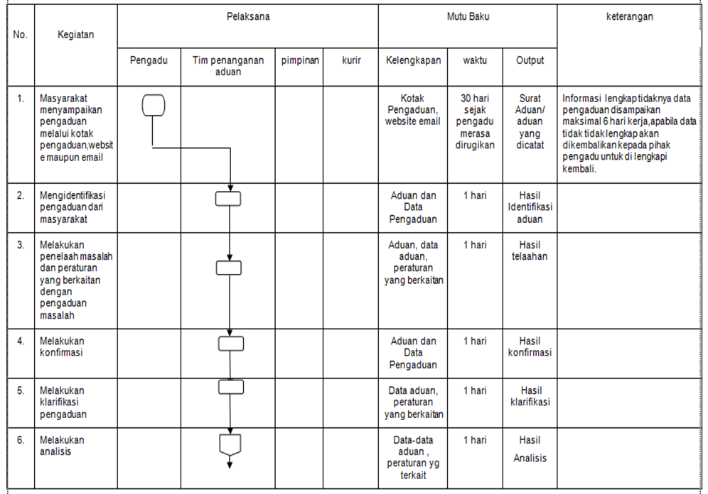
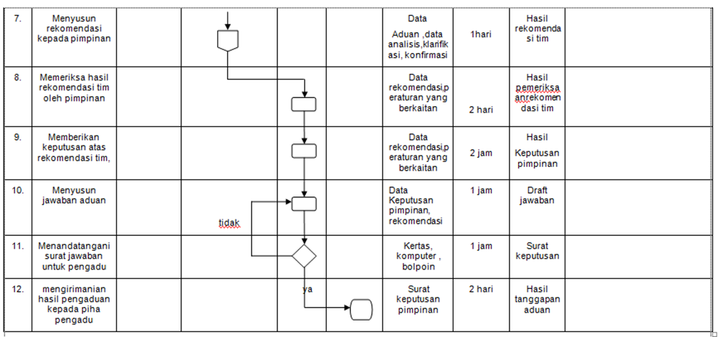

ALUR PENGADUAN
ALUR MEKANISME PENGADUAN PELAYANAN
KELURAHAN PELITA

SELESAI

YA

TIDAK

PERNYATAAN PUAS/TIDAK PUAS

VERIFIKASI

MELAKUKAN TINDAKAN

MEMBERIKAN INFORMASI PADA PEMOHON PENGADUAN

MENETAPKAN TINDAKAN

ANALISA PENYEBAB

PENANGANAN PENGADUAN

PUAS

PENERIMAAN PENGADUAN
LOKET PENGADUAN

MENERIMA INFORMASI

PENGGUNA JASA

PENYAMPAIAN PENGADUAN

SARANA PENGADUAN

- Telp. 0541-72724262 / WA : 085251589466
- E-mail : kelurahanpelita007@gmail.com
- Website : http://kel-pelita.samarindakota.go.id
- Facebook : Kelurahan Pelita
- Aplikasi LAPOR! SP4N
- Kotak Pengaduan
- Langsung / Loket pengaduan

